## 1. 引言

##### 1.1 设计背景

地震是造成人员伤亡的主要自然灾害之一。不仅如此，地震还会给灾区带来巨大的经济损失和严重的社会影响。我国地处欧亚板块、太平洋板块、印度板块交界处，地质构造复杂，地震发生频率高、强度大，地震多发，地震多发的现状与影响不容忽视，对人民生命财产安全造成了极大的威胁。为了减少地震带来的损失，国家不断加强地震监测和预警系统建设，提高建筑物的抗震能力。

如今，建筑结构抗震已成为新时代土木工程的研究前沿，囊括地震统计、地震效应分析、抗震设计、加固施工等多重领域，如何经济、合理地确定抗震设计参数，有效监测并评估建筑物损伤程度从而精准实施救援与重建成为了抗震防灾建设的关键。在如此环境下，本团队希望开发一个能够方便工程师、政府部门、消防及救援人员监测评估建筑物受灾并精准、快速实施救援重建的PC端软件，本软件暂时基于Windows系统，用于帮助地震信息检索与建筑物三维建模。

##### 1.2 编写目的

基于国家应急管理部抗震防灾建设的国家政策和我国地震事故频发的背景，我们团队想要建立一个平台，将抗震规范与地震记录关联，以地震效应统计助力抗震设计，通过受灾建筑物建模来帮助工程师与消防救援人员更好地评估重建和实施救援。

## 2 软件支持

|  |  |
| --- | --- |
| 类型 | 软件 |
| 浏览器 |  |
| 开发工具 | Visual Studio2022  PyCharm2023.1.1  SQL Server20  Instant_NGP for-RTX-3000-and-4000 |
| Database | SQL Server |

## 3 总体功能概述

##### 3.1 功能总体需求

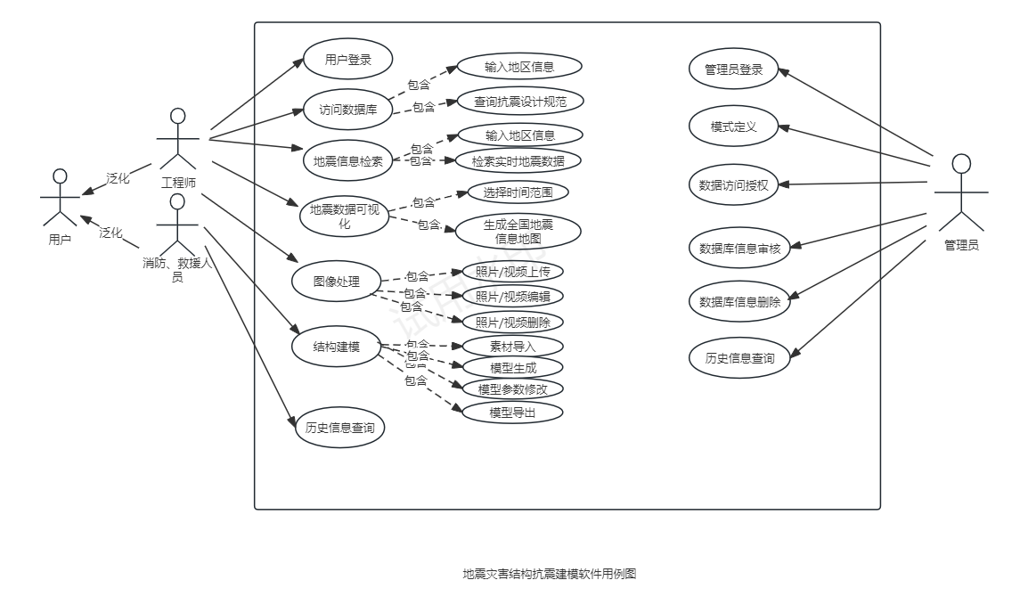

本软件适用于工程、政府部门和消防救援组织等用户，具有查询地震数据、城市抗震设计规范信息检索、地震数据图表可视化、数据库数据上传更新、建筑物素材图像处理、震后建筑物三维建模的功能。

##### 3.2 应用技术

以SQL Server作为数据库支持，Visual Studio开发的软件界面作为交互界面，前后端交互设计，使用Visual Studio、PyCharm、Windows CMD进行后端功能开发，其中地震数据爬虫部分代码通过PyCharm编写，SQL Server实现数据的上传与更新；地震图表可视化部分由SQL Server生成数据库文件，上传网页进行编写并生成图像，通过Visual Studio编写显示网页图像；建筑物建模的部分，利用Instant_NGP软件实现图像处理与三维建模，再通过CMD指令链接到软件。

##### 3.3 整体框架设计

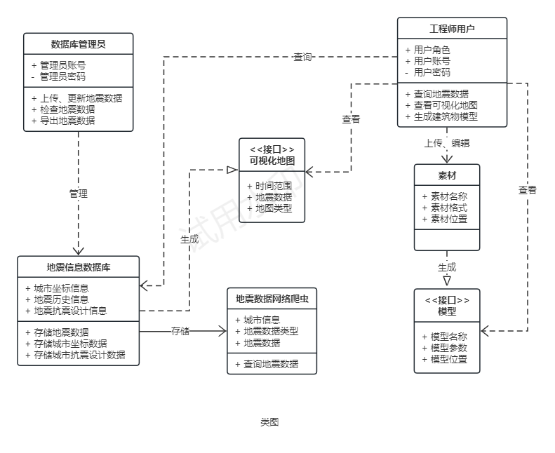

## 4 详细设计

##### 4.1 模块一：注册登陆模块

###### 4.1.1 功能概述

用户可以在这里注册或登陆自己的账号，完善个人信息等等。

###### 4.1.2 业务流程

用户提交自己的注册信息，信息汇总到数据库。如果成功则向用户返回注册成功信息，如果错误则向用户返回错误信息。登录界面输入用户名和密码，选择用户身份，系统验证凭据通过后，显示主页；如果输入的凭据无效，则显示错误信息，返回登录页面，允许重新输入凭据。

##### 4.2 模块二：地震信息数据库模块

###### 4.2.1 功能概述

用户可以在这里查询和更新当地抗震烈度设计规范和历史地震数据信息。

###### 4.2.2 业务流程

用户登录软件，在主界面选择“城市地震数据检索”选项。 输入地区信息，系统查询数据库显示当地抗震烈度设计规范，选择“查询与更新地震数据”，可通过爬虫获取历史地震信息并更新数据库数据。

###### 4.2.3 流程图

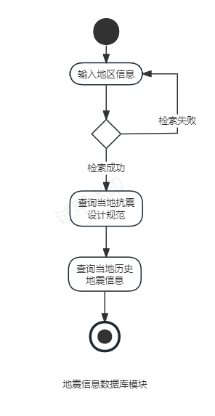

###### 4.2.4 时序图

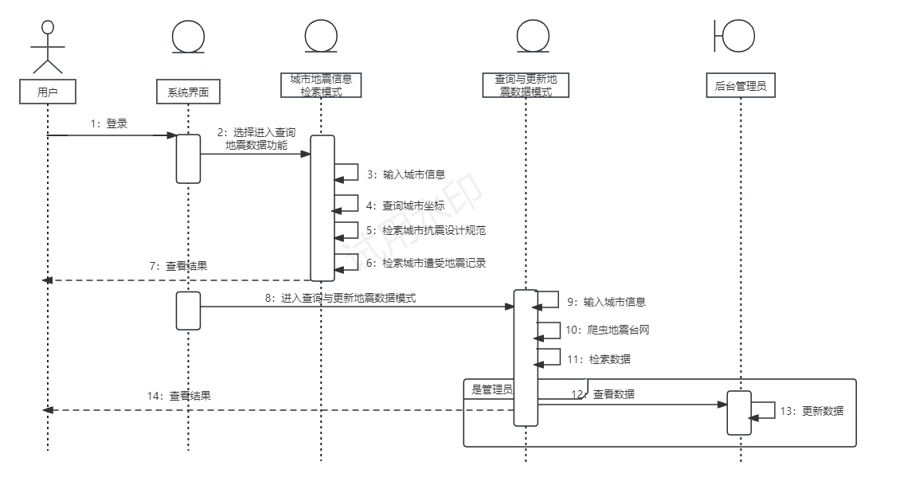

##### 4.3 模块三：全国地震信息可视化模块

###### 4.3.1 功能概述

用户可以通过选择时间范围生成全国地震数据信息的可视化地图。

###### 4.3.2 业务流程

用户选择全国地震信息可视化功能，选择统计时间的起始点，绘制并生成全国地震数据地图，可更加直观地分析当地历史地震情况。

###### 4.3.3 流程图

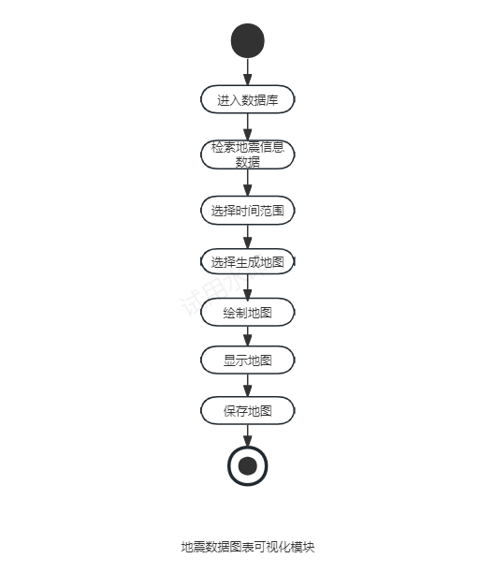

###### 4.3.4 时序图

##### 可视化时序图(1)

##### 4.4 模块四：建筑物三维建模模块

###### 4.4.1 功能概述

用户可以通过多角度拍摄建筑物照片或视频生成三维模型。

###### 4.4.2 业务流程

用户登录软件，在主界面选择“生成三维模型”选项。 选择素材并导入，生成三维模型并保存。若素材为视频需抽帧处理为图片。

###### 4.4.3 流程图

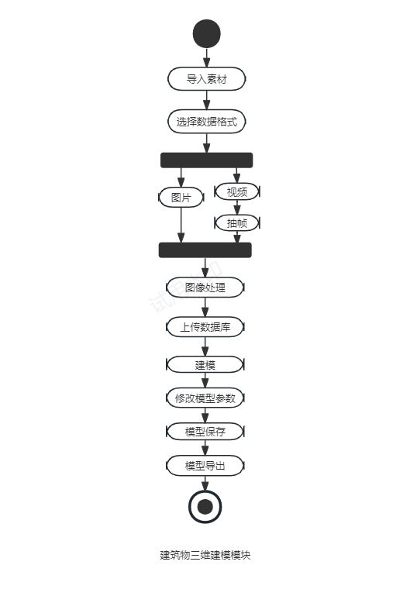

###### 4.4.4 时序图

## 建模时序图(2)

## 5 其它设计

##### 5.1安全性设计

（1）权限控制

根据不同用户角色，设置相应权限，其他用户只可看到本用户所发送和公开的信息，其他用户不能观看、篡改、盗取该用户的其他资料和信息。

（2）用户自主权

用户可以根据与其他用户的交流、其他用户的个人信息共和来相互共享信息。

（3）数据备份

允许用户进行数据的备份和恢复，以弥补数据的破坏和丢失。

（4）记录日志

本系统应该能够记录系统运行时所发生的所有错误，包括本机错误和网络错误。这些错误记录便于查找错误的原因。日志同时记录用户的关键性操作信息。

##### 5.2用户性能设计

（1）操作方便，操作流程合理。尽量从用户角度出发，以方便使用本产品。如：查询数据库数据时，敲入回车键光标的自动跳转、输入法的自动转换，信息检索时输入汉语简拼快速检索到结果等.

（2）容错能力。系统具有一定的容错和抗干扰能力，在非硬件故障或非通讯故障时，系统能够保证正常运行，并有足够的提示信息帮助用户有效正确地完成任务。

（3）操作完成时有提示信息。如：更新数据库数据时，系统会提示“您确认发布信息吗”和“您确认删除信息吗，操作不可恢复”等提示语，用户点击确定后才可完成操作。